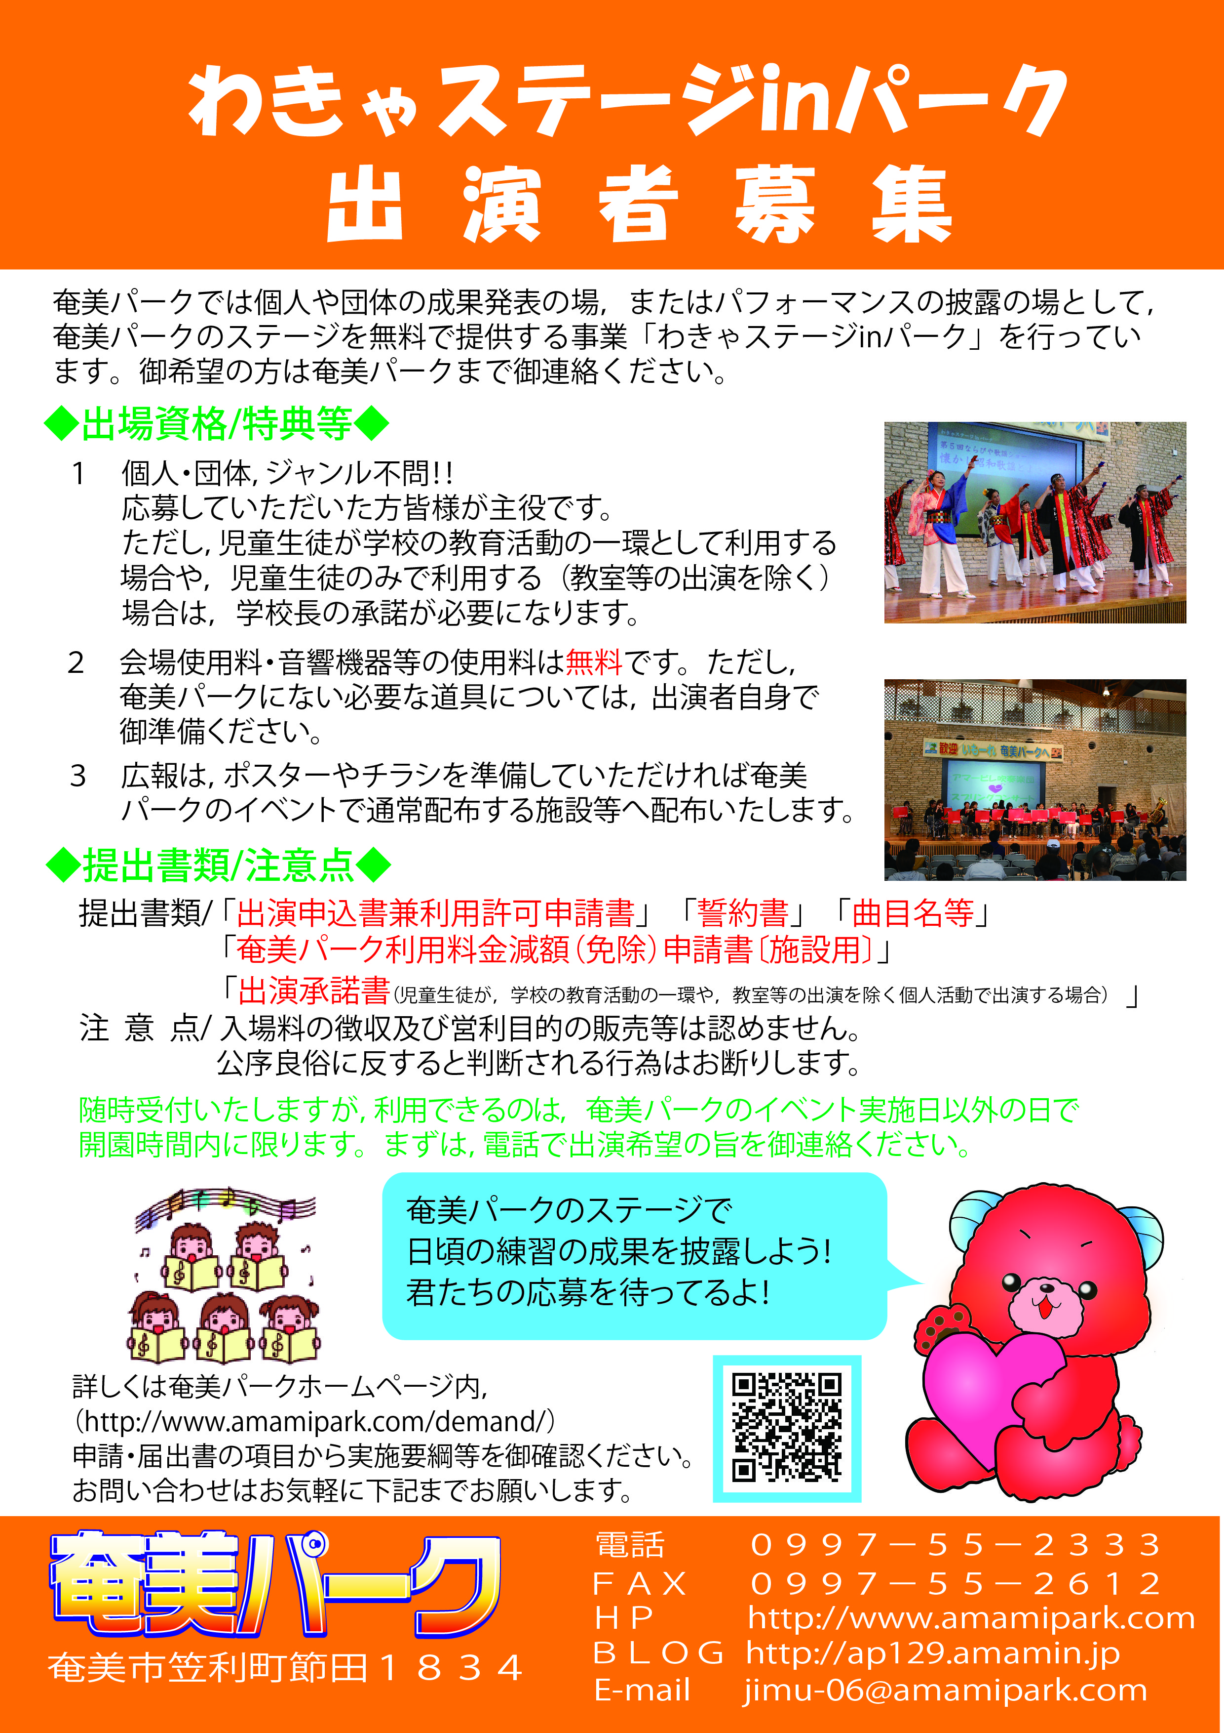

「わきゃステージinパーク」実施要綱

１．目 的
島唄や踊りなどを日頃から練習している個人や団体の方などの成果発表の場，または各自のパフォーマンスの披露の場として，奄美パークのステージを無料で提供することにより，人々の交流の機会の増大及び奄美パークの利用促進を図る。

２．利用日時
随時受付いたしますが，利用できるのは，奄美パークのイベント実施日以外の開園時間内に限ります。

３．開催場所
鹿児島県奄美パーク 奄美の郷 屋内イベント広場

４．出演者・内容等について

（１）事業の対象

出演者の過半数が奄美群島内に在住する場合に限り，事業の対象となります。

（要件を満たさない場合は，施設の利用許可を受け，有料で利用できます。）

（２）出演者及び内容
出演者は団体・個人のどちらでも可能です。演目は歌，踊り，ダンス，楽器演奏などどんなジャンルでも可能です。発表時間は希望時間の申込みをしていただいた上で調整させていただきます。

（３）経費等
会場使用料及び音響機器（有線マイク７本，ワイヤレスマイク２本，マイクスタンド６本，演台用マイクスタンド２本，電子ピアノ１台）等の使用料は無料。

なお，奄美パークで貸し出すことができない機器等は各自で持参してください。

（４）広報
ポスターやチラシ等をいただければ，奄美パークのイベントで通常配布している公共的施設等に配布します。

（５）留意事項
○ 入場料の徴収や営利目的の販売等は認めません。
○ 出演時に使用する小道具や歌のテープ，ＣＤ等の準備及び使用後の片付け等は出演者自身で行ってください。（パークスタッフは補助手伝いのみとします）
○ 出演内容が公序良俗に反すると判断される行為等で当パークイベントとしてふさわしくないと判断された場合，出演をお断りする場合があります。
○ 部活動成果発表の場など学校の教育活動の一環として利用及び児童生徒のみで利用する場合（例えばバンド演奏等）は，中学生以下は保護者もしくは大人の同伴及び所属する学校長の承諾が必要です。
【一般団体からの申込（例えばダンス教室等）の場合は除きます。】
○ 万一，事故が生じても当パークとしては一切責任を負うことができません。出演に際して，１日保険に加入することをお勧めします。

５．応 募

（１）提出書類 「出演申込書兼利用許可申請書」，「誓約書」，「曲目名等」
「奄美パーク利用料金減額（免除）申請書[施設用]」
「出演承諾書（児童生徒が，学校の教育活動の一環や，教室等の出演を除く個人活動で出演する場合）」（別紙様式）
※奄美パークホームページで閲覧及びダウンロードすることも可能です。
（奄美パークＨＰ http://www.amamipark.com/demand/）
（２）提出先 〒８９４－０５０４ 奄美市笠利町節田１８３４
鹿児島県奄美パーク 事業課 宛

（３）締切 随時受付いたしますが，まずは電話にて出演希望の旨を御連絡ください。出演希望日の利
用状況や出演内容等を確認の上，仮予約いたします。その後，速やかに所定の書類の提出を
お願いします。出演の可否につきましては，提出していただいた書類の内容を検討の上，御
連絡いたします。

※わきゃステージinパーク出演に伴う曲目等調べ
これは，音楽著作物を使用するにあたり，（社）日本音楽著作権協会へ事前申請が必要であるためお願いするものです。著作権のないものに関しては記載の必要はありませんが，著作権があるか不明な曲等については御記入をお願いします。
なお，著作権料の支払いについては，全額奄美パークで負担いたします。

《 連 絡 先 》鹿児島県奄美パーク 事業課
〒８９４－０５０４ 鹿児島県奄美市笠利町節田１８３４
ＴＥＬ ０９９７－５５－２３３３ ＦＡＸ ０９９７－５５－２６１２
E-mail : jimu-05amamipark.com

（別紙様式） （受付番号： ）

「わきゃステージinパーク」出演申込書兼利用許可申請書
「わきゃステージinパーク」に下記のとおり申し込みます。 令和 年 月 日
個人・団体名
代表者氏名  （高校生以下は保護者氏名） | 印 |  | 出演  人数 | (代表者含む) 人（大人 人,子ども 人）
代表者住所 | 〒 －
代表者連絡先  電話番号 |  | 代 表 者  ＦＡＸ番号
出演  希望日時 | 月 日（ ） 時 分～ 時 分
内容（プログラム）等
団体概要
（ 簡潔に ）
利用する施設及び設備並びにその利用期間 | １奄美の郷  （１）レクチャールーム 年 月 日 時 分から 年 月 日 時 分まで  （２）イベント広場 年 月 日 時 分から 年 月 日 時 分まで  （３）会議室 年 月 日 時 分から 年 月 日 時 分まで  （４）控室 年 月 日 時 分から 年 月 日 時 分まで  ２多目的広場 年 月 日 時 分から 年 月 日 時 分まで  ３映写機，録音機等の機械 年 月 日 時 分から 音 月 日 時 分まで
※利用料金
備 考
注１ ※の欄は，記入しないこと。
送信先：奄美パーク事業課 宛 ＦＡＸ：0997-55-2612

（別紙様式） （受付番号： ）

「わきゃステージinパーク」出演申込書兼利用許可申請（記入例）
「わきゃステージinパーク」に下記のとおり申し込みます。 令和２９年 ５月 １日
個人・団体名 | 奄美パーク盛り上げ隊
代表者氏名  （高校生以下は保護者氏名） | 奄美 太郎 印 |  | 出演  人数 | (代表者含む) ５ 人（大人 ３人,子ども ２ 人）
代表者住所 | 〒８９４－０５０４  奄美市笠利町節田１８３４番地
代表者連絡先  電話番号 | ０９９７－５５－２３３３ | 代 表 者  ＦＡＸ番号 |  | ０９９７－５５－２６１２
出演  希望日時 | ８ 月 １９ 日（日） １４時００分～１５時００分
内容（プログラム）等 | ・昭和の名曲ヒットメドレー  ・平成の名曲ヒットメドレー  ・ＡＫＢ４８メドレー  ・Ｍr childrenメドレー  ・美空ひばりメドレー
団体概要  （ 簡潔に ） | 私たちは，歌が大好きなグループです。  まだ結成してから２年目で間もないのですが，本日は皆さんにこれまでの練習の成果を披露したくて応募いたしました。  まだまだ未熟ですが，応援よろしくお願いいたします。
利用する施設及び設備並びにその利用期間 | １奄美の郷  （１）レクチャールーム R1年 ８月 19日 13時 00分から R1年 ８月 19日 16時 00分まで  （２）イベント広場 R1年 ８月 19日 13時 00分から R1年 ８月 19日 16時 00分まで  （３）会議室 R1年 ８月 19日 13時 00分から R1年 ８月 19日 16時 00分まで  （４）控室 R1年 ８月 19日 13時 00分から R1年 ８月 19日 16時 00分まで  ２多目的広場 年 月 日 時 分から 年 月 日 時 分まで  ３映写機，録音機等の機械 R1年 ８月 19日 13時 00分から R1年 ８月 19日 16時 00分まで
※利用料金
備 考
注１ ※の欄は，記入しないこと。
注１ 該当する番号を〇で囲むこと。

第７号様式（第７条関係）
その１（施設用）
利 用 料 金 減 額（ 免 除 ）申 請 書

年 月 日

奄美群島広域事務組合管理者 殿

申請者 住 所
氏 名
法人その他の団体にあっては，
名称及び代表者の氏名

鹿児島県奄美パークの施設の利用料金の減額（免除）を受けたいので，次のとおり申請します。
利 用 目 的
及 び 内 容
利用する施設  及び設備並びに  その利用期間 | 1 奄美の郷  (1) 奄 美 シ ア タ ー 年 月 日 時 分から 年 月 日 時 分まで  (2) レクチャールーム 年 月 日 時 分から 年 月 日 時 分まで  (3) イベント広場ステージ 年 月 日 時 分から 年 月 日 時 分まで  (4) 会議室 年 月 日 時 分から 年 月 日 時 分まで  (5) 控室 年 月 日 時 分から 年 月 日 時 分まで  2 多 目 的 広 場 年 月 日 時 分から 年 月 日 時 分まで  3 映写機，録音機等の機械 年 月 日 時 分から 年 月 日 時 分まで
利 用 人 員 | 人
減額（免除）を

※減額（免除）  前の利用料金 | 金 円
※減額（免除）  す る 額 | 金 円
※ 利 用 料 金 | 金 円
備 考
注１ 該当する番号を〇で囲むこと。
２ ※印の欄は，記入しないこと。
誓 約 書

「わきゃステージinパーク」への出演に際して，別紙申込書の内容で実施し，その内容は次の事項に該当しないことを誓約いたします。
・器物を破壊する行為
・アルコール類を飲んだ状態での出演
・他人を傷つける行為または自虐行為
・全裸になる（下半身だけを露出することを含む）
・その他，来場者に不快な印象を与えるなど，社会通念上，公序良俗に反すると判断される行為

令和 年 月 日

代表者住所
代表者氏名 印

（児童生徒が，学校の教育活動の一環や，教室等の出演を除く個人活動で出演する場合に必要）
出 演 承 諾 書

このたびの下記の者の「わきゃステージinパーク」への出演に際しては，別紙申込書に記載された内容が，当学校において，特段支障がないと認められるため，当該児童生徒の出演につきましては，承諾いたします。
なお，当該児童生徒に対しては出演に際して誓約書に記載された行為をしないことを遵守させます。
記
出演する児童生徒の氏名
（クラブ活動等の団体で出演する場合は○○部等の団体名）

令和 年 月 日
学 校 名
学校所在地

校長氏名 印
曲目名等

※ これは，音楽著作物について使用するにあたり，（社）日本音楽著作権協会へ事前申請及び，プログラム作成に関してお願いするものです。演奏する順番に記入をお願いします。著作権があるか不明な曲等についても御記入をお願いします。

 | 曲 目 | 作詞者（訳詩者） | 作曲者（編曲者） | 演奏者・歌唱者名 | 区分（どちらかに○） | 使用する音源  （いずれかに〇）
１ |  |  |  |  | 唄 踊り | CD MD カセット
２ |  |  |  |  | 唄 踊り | CD MD カセット
３ |  |  |  |  | 唄 踊り | CD MD カセット
４ |  |  |  |  | 唄 踊り | CD MD カセット
５ |  |  |  |  | 唄 踊り | CD MD カセット
６ |  |  |  |  | 唄 踊り | CD MD カセット
７ |  |  |  |  | 唄 踊り | CD MD カセット
８ |  |  |  |  | 唄 踊り | CD MD カセット
９ |  |  |  |  | 唄 踊り | CD MD カセット
10 |  |  |  |  | 唄 踊り | CD MD カセット
送信先：奄美パーク 事業課 宛 ＦＡＸ番号：0997-55-2612

